**Лабораторная работа №1. Сбор требований**

1. **Тема проекта:** Приложение «Кафе»
2. **Бизнес требования:**
3. Расширить клиентскую базу;
4. Увеличить объем продаж и доходы бизнеса;
5. Сохранить лояльность клиентов;
6. Укрепить узнаваемость бренда на рынке общественного питания;
7. Создать онлайн-платформу для бронирования.
8. **Список пользователей**:
9. Посетители;
10. Администраторы;
11. Менеджеры;
12. Владелец.
13. **Пользовательские истории:**

* **Посетители**

a. Как посетитель, я хочу видеть меню с фотографиями, чтобы лучше понять, что заказываю.

b. Как посетитель, я хочу иметь возможность оставить отзыв о блюде, чтобы поделиться своим мнением с другими посетителями.

c. Как посетитель, я хочу получать уведомления о специальных предложениях и акциях, чтобы не упустить выгодные предложения.

d. Как посетитель, я хочу иметь возможность просматривать историю своих заказов, чтобы видеть понравившиеся блюда.

* **Администраторы**

a. Как администратор, я хочу иметь возможность редактировать меню, чтобы сохранять его актуальность.

b. Как администратор, я хочу просматривать отчеты о бронированиях, чтобы оптимизировать загрузку столиков.

* **Менеджеры**

a. Как менеджер, я хочу видеть отчеты о продажах по дням и часам, чтобы выявлять пиковые нагрузки.

b. Как менеджер, я хочу получать уведомления о низком запасе продуктов, чтобы оперативно заказывать новые.

c. Как менеджер, я хочу проводить опросы среди клиентов для улучшения качества обслуживания.

* **Владелец**

a. Как владелец, я хочу видеть прогнозы продаж, чтобы планировать бюджет.

b. Как владелец, я хочу контролировать отзывы клиентов, чтобы улучшать качество услуг.

c. Как владелец, я хочу получать уведомления о критических ситуациях, чтобы быстро реагировать.

1. **Функциональные требования**:

**Посетители**

* Просматривать меню
* Оставлять отзывы
* Бронировать столик
* Получать уведомления о акциях
* Просматривать историю заказов

**Администраторы**

* Редактировать меню
* Подтверждать бронирование

**Менеджеры**

* Получать уведомления о запасах
* Проводить опросы

**Владелец**

* Получать уведомления о критических ситуациях

1. **Сравнительный анализ аналогов**
   1. **Кафе «Hotfixcafe»**

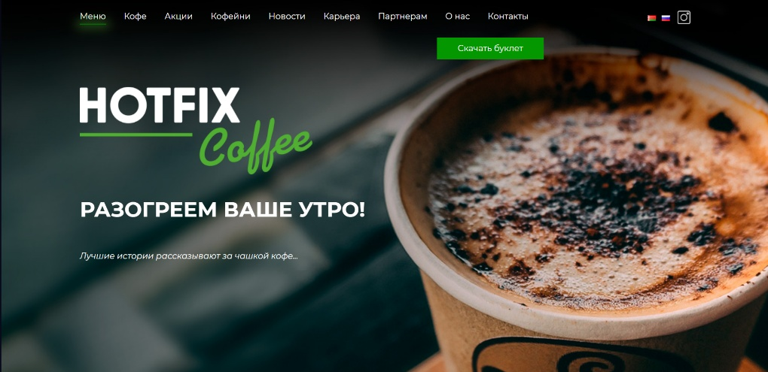

Рисунок 1 — Главная страница сайта «hotfixcafe»

**Функционал:**

**Меню разделено на разные категории** напитков и десертов. У каждого элемента есть прикрепленное описание, что является плюсом, так как не все пользователи разбираются в видах кофе, а также предлагаются приемлемые и низкие цены.

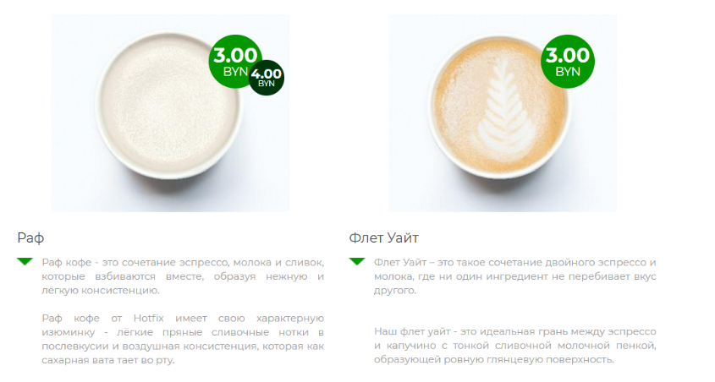

Рисунок 2 — Меню сайта «hotfixcafe»

**Раздел с акциями пустой**, но никак не помечен, что свидетельствовать о том, что акции отсутствуют или находятся в неудобном месте на сайте.

**На сайте отсутствует система отзывов**, что является недостатком, и пользователям придется искать информацию из других источников.

Также имеется раздел с возможностью оставить резюме, что открывает двери для новых сотрудников и позволяет заведение привлекать талантливых специалистов для повышения качества предлагаемых блюд и услуг.

* 1. **Кафе «cofix»**

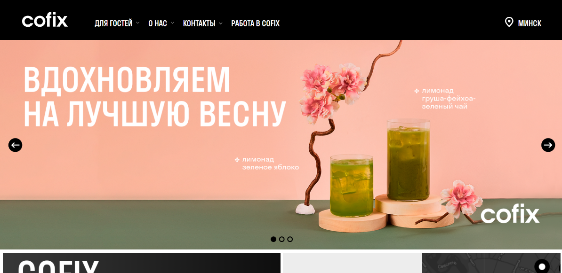

Рисунок 5 — Главная страница сайта «cofix»

**Функционал:**

Меню сайта Cofix представлено по разделам с реализацией в виде навигационного меню напитков определенного типа, что, в отличие от hotfix, делает процесс выбора более удобным. У меню кафе также имеется поисковой функционал по названию напитка, что упрощает поиск нужного варианта. Цены в cofix достаточно низкие, однако недостатком является не до конца реализованный интерфейс с БЖУ.

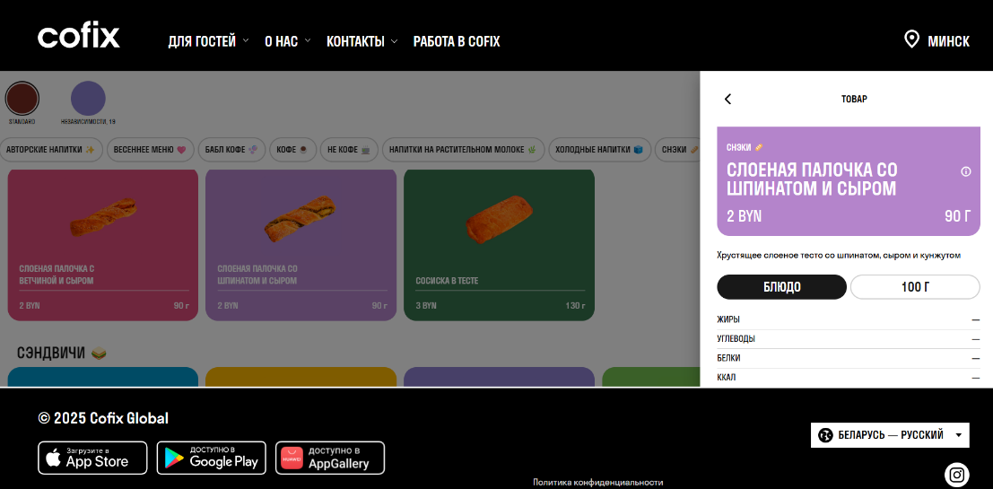

Рисунок 6 — Раздел меню сайта «cofix»

На сайте имеется раздел с акциями, в котором четко указывается их наличие или отсутствие, что является преимуществом по сравнению с предыдущим сайтом.



Рисунок 7 — Раздел с акциями сайта «cofix»

Отзывы отсутствуют, что может быть недостатком для пользователей, стремящихся узнать мнения других клиентов.

Сайт имеет интеграцию с картами, указывая все возможные точки заведений и предоставляя информацию о том, как заведение выглядит внутри. Удобный поиск по названию улицы дополнительно облегчает навигацию.

* 1. **Кафе «Varkacoffee»**

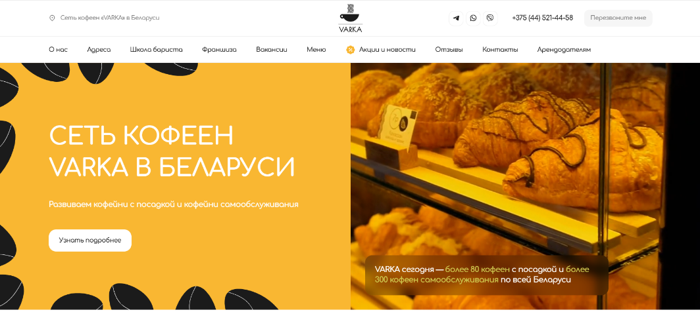

Рисунок 10 — Главная страница сайта «varkacoffee»

**Функционал:**

Меню сайта имеет разделы по категориям с изображениями к каждому напитку, что делает его более привлекательным. Напитки рассредоточены приятно для восприятия. Цены, в отличие от предыдущих кафе, значительно выше, но сами напитки отличаются своим составом и качеством.

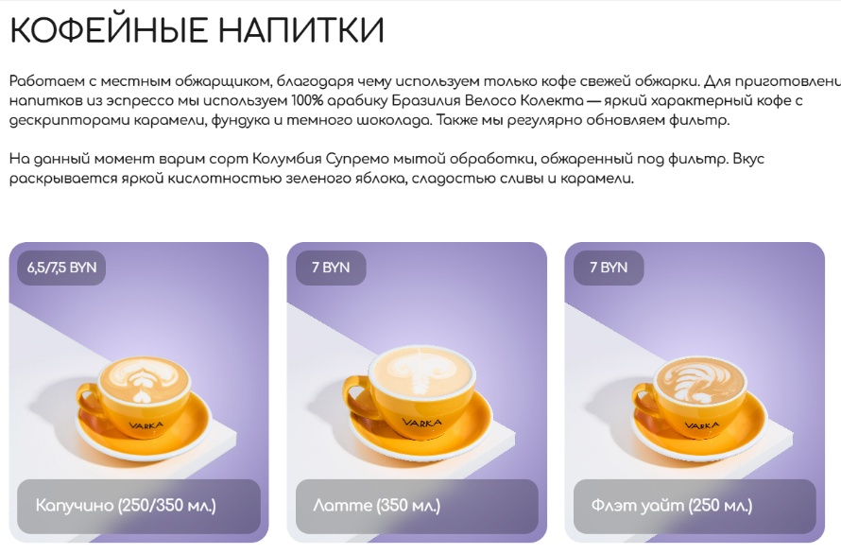

Рисунок 11 — Меню сайта «varkacoffee»

В разделе акций четко прописана информация о действующих акциях, структурированная по блокам, что облегчает восприятие.

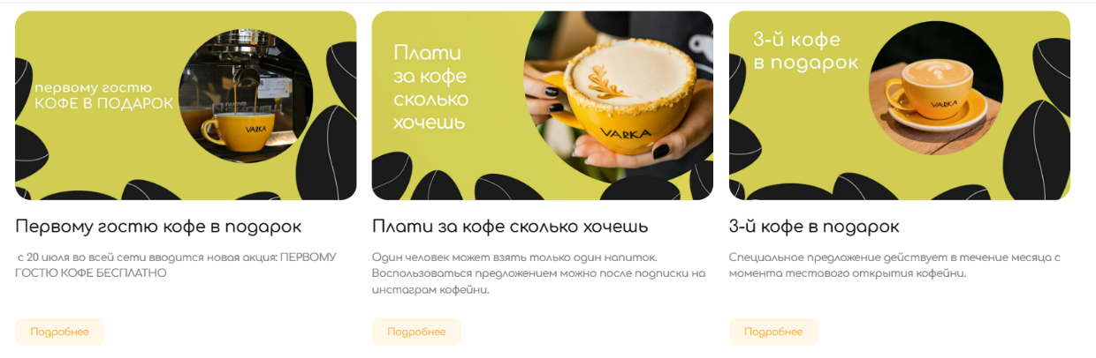

Рисунок 12 — Страница акций сайта «varkacoffee»

У сайта «varkacoffee» имеется система отзывов, где пользователи могут оставить комментарий и поставить оценку для формирования рейтинга, что способствует повышению доверия к заведению.

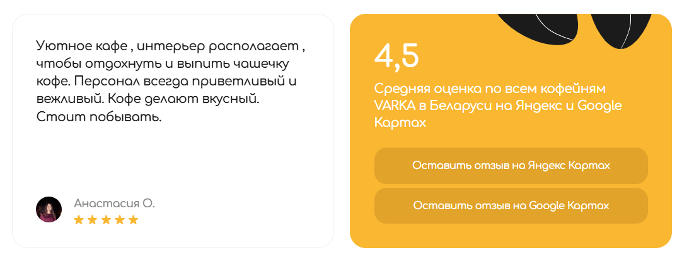

Рисунок 13 — Страница отзывов сайта «varkacoffee»

1. **Список нефункциональных требований.**

Интуитивно понятный интерфейс;

Безопасность пользовательских данных;

Быстрая загрузка страниц;

Адаптивный дизайн для мобильных устройств;

Высокая производительность при увеличении числа пользователей;

Красивый, запоминающийся и легкий дизайн.